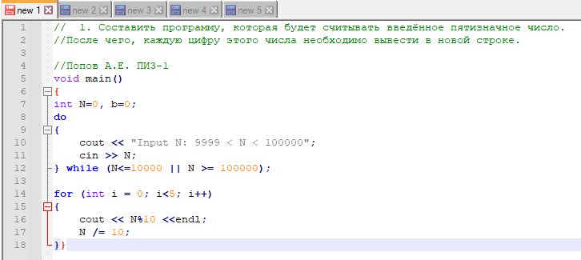

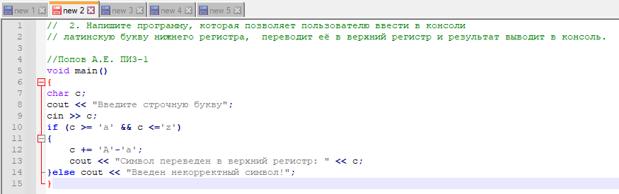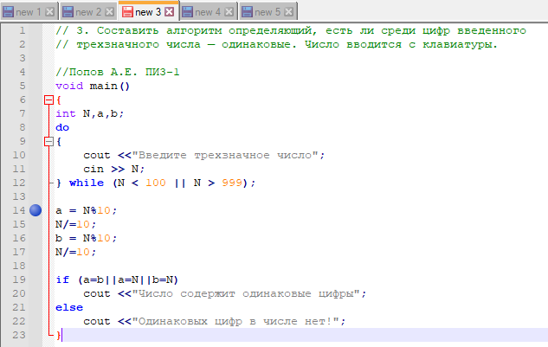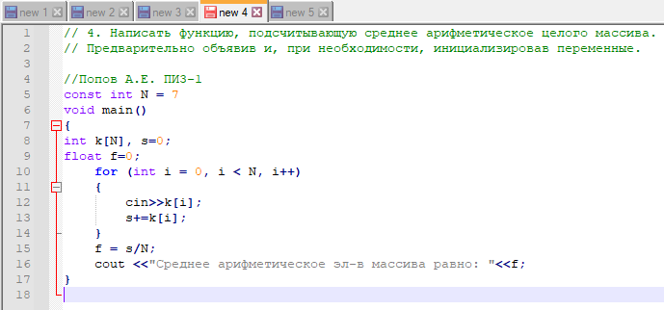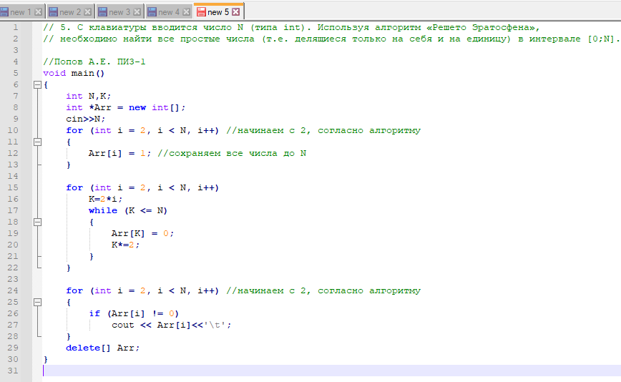

**// 1. Составить программу, которая будет считывать введённое пятизначное число.**

**//После чего, каждую цифру этого числа необходимо вывести в новой строке.**

**//Попов А.Е. ПИ3-1**

void main()

{

int N=0, b=0;

do

{

cout << "Input N: 9999 < N < 100000";

cin >> N;

} while (N<=10000 || N >= 100000);

for (int i = 0; i<5; i++)

{

cout << N%10 <<endl;

N /= 10;

}}

**// 2. Напишите программу, которая позволяет пользователю ввести в консоли**

**// латинскую букву нижнего регистра, ​ переводит её в верхний регистр и результат выводит в консоль.**

**//Попов А.Е. ПИ3-1**

void main()

{

char c;

cout << "Введите строчную букву";

cin >> c;

if (c >= 'a' && c <='z')

{

c += 'A'-'a';

cout << "Символ переведен в верхний регистр: " << c;

}else cout << "Введен некорректный символ!";

}

**// 3. Составить алгоритм определяющий, есть ли среди цифр введенного**

**// трехзначного числа — одинаковые. Число вводится с клавиатуры.**

**//Попов А.Е. ПИ3-1**

void main()

{

int N,a,b;

do

{

cout <<"Введите трехзначное число";

cin >> N;

} while (N < 100 || N > 999);

a = N%10;

N/=10;

b = N%10;

N/=10;

if (a=b||a=N||b=N)

cout <<"Число содержит одинаковые цифры";

else

cout <<"Одинаковых цифр в числе нет!";

}

**// 4. Написать функцию, подсчитывающую среднее арифметическое целого массива.**

**// Предварительно объявив и, при необходимости, инициализировав переменные.**

**//Попов А.Е. ПИ3-1**

const int N = 7

void main()

{

int k[N], s=0;

float f=0;

for (int i = 0, i < N, i++)

{

cin>>k[i];

s+=k[i];

}

f = s/N;

cout <<"Среднее арифметическое эл-в массива равно: "<<f;

}

**// 5. С клавиатуры вводится число​ N​ (типа​ int). Используя алгоритм «Решето Эратосфена»,**

**// необходимо найти все простые числа (т.е. делящиеся только на себя и на единицу) в интервале​ [0;N].**

//Попов А.Е. ПИ3-1

void main()

{

int N,K;

int *Arr = new int[];

cin>>N;

for (int i = 2, i < N, i++) //начинаем с 2, согласно алгоритму

{

Arr[i] = 1; //сохраняем все числа до N​

}

for (int i = 2, i < N, i++)

K=2*i;

while (K <= N)

{

Arr[K] = 0;

K*=2;

}

}

for (int i = 2, i < N, i++) //начинаем с 2, согласно алгоритму

{

if (Arr[i] != 0)

cout << Arr[i]<<'\t';

}

delete[] Arr;

}